Министерство образования Республики Беларусь

Учреждение образования «Столинский государственный аграрно-экономический колледж»

Учебная практика «Разработка и сопровождение программного обеспечения»

Занятие № 4

Группа П-16

Финогенов Е.М.

11.11.2022

**Тема работы:** «Функциональное моделирование с использованием пакета All Fusion Process Modeler»

**Задание 1.**

Ответил на вопросы:

**1. Что собой представляет методология IDEF0?**

Совокупность иерархически выстроенных диаграмм, каждая из которых является описанием какой-либо функции или работы (activity).

**2. Что собой представляет методология DFD?**

Диаграммы потоков данных (Data flow diagramming, DFD), которые используются для описания доку­ментооборота и обработки информации.

**3. Что собой представляет методология IDEF3?**

Нотацию моделирования, использующую графическое описание информационных потоков, взаимоотношений между процессами обработки информации и объектов, являющихся частью этих процессов.

**4. Что вы понимаете под декомпозицией?**

Это процесс разбиения общей функции на крупные подфункции.

**5. Опишите последовательность создания декомпозиции функциональных диаграмм.**

IDEF0-декомпозиция включает в себя анализ (начальное разделение элемента на более мелкие части) и синтез (последующее их соединение для более детального описания элемента).

**Задание 2.**

Изучил теоретический материал по работе в программе BPWin для создания декомпозиции функциональных диаграмм.

**Задание 3.**

Создал контекстную диаграмму к своему программному продукту.

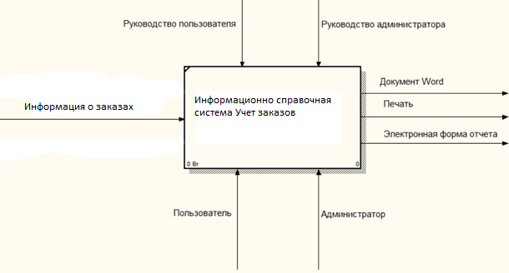

**Задание 4.**

Создал декомпозицию функциональных диаграмм, соответствующую техническому заданию, созданному на предыдущем занятии.

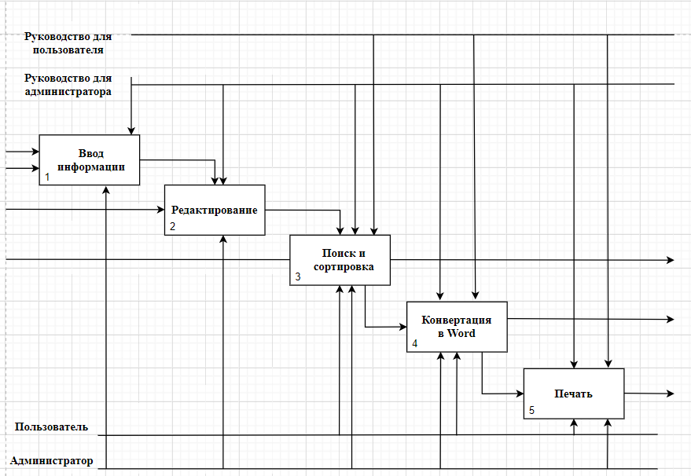

**Задание 5.**

Ответил на контрольные вопросы

**1. Понятие Case-средств и их назначение.**

***Case-средство*** ‒ программное средство, обеспечивающее автоматическую помощь при разработке ПО, его сопровождении или деятельности по управлению проектом.

Основной целью применения CASE средств является сокращение времени и затрат на разработку информационных систем, и повышение их качества.

**2. Назначение и сущность методологии IDEF0.**

IDEF0-методология предназначена для создания описания систем и основана на концепциях системного моделирования.

Диаграмма: функциональная модель.

**3. Назначение и сущность методологии DFD.**

DFD-методология предназначена для ограничения рамок системы и определения, где заканчивается разрабатываемая система и начинается среда.

Диаграмма: диаграмма потоков данных

**4. Назначение и сущность методологии IDEF3.**

IDEF3-методология предназначена для описания процессов с использованием структурированного метода, позволяющего эксперту в предметной области представить положение вещей как упорядоченную последовательность событий с одновременным описанием объектов, имеющих непосредственное отношение к процессу.

Диаграммы: диаграмма состояния и диаграмма изменения объектов.

**5. Направления IDEF0-моделирования.**

Функциональные модели, модели данных.

**6. Этапы жизненного цикла программных средств, для которых наиболее эффективно использование методологии IDEF0.**

Прототипирование, проектирование спецификаций, контроль проекта, кодогенерация, системное тестирование, сопровождение.

**7. Достоинства методологии IDEF0.**

1. Полнота описания бизнес-процесса.

2. Комплексность при декомпозиции.

3. Возможность агрегирования и детализации потоков данных и информации.

4. Наличие жестких требований методологии, обеспечивающих получение моделей процессов стандартного вида.

5. Простота документирования процессов.

**8. Цель модели в IDEF0.**

является получение ответов на некоторую совокупность вопросов. Обычно вопросы для IDEF0-модели формируются на самом раннем этапе проектирования.

**9. "Точка зрения" модели в IDEF0.**

Методология IDEF0 требует, чтобы модель рассматривалась все время с одной и той же позиции.

**10. Субъект моделирования в IDEF0. Принцип ограничения субъекта.**

Субъектом моделирования является сама система.

Один блок и несколько дуг на самом верхнем уровне используются для определения границы всей системы. Этот блок описывает общую функцию, выполняемую системой. Дуги, касающиеся этого блока, описывают главные управления, входы, выходы и механизмы этой системы.

**11. Правила представления работ на IDEF0-диаграмме.**

1) функциональный блок преобразует входы в выходы;

2) управление ограничивает или предписывает условия выполнения преобразований;

3) механизмы показывают, кто, что и как выполняет эти преобразования (т.е. механизмы непосредственно осуществляют эти преобразования).

**12. Назначения сторон функциональных блоков на IDEF0-диаграмме.**

Левая сторона предназначена для входов, верхняя - для управления, правая – для выходов, нижняя – для механизмов.

**13. Принцип доминирования и его представление на IDEF0-диаграмме.**

Блоки на IDEF0-диаграмме размещаются по степени важности. В IDEF0 этот относительный порядок называется доминированием. Доминирование понимается как влияние, которое один блок оказывает на другие блоки диаграммы.

В методологии IDEF0 принято располагать блоки по диагонали диаграммы. Наиболее доминирующий блок обычно размещается в левом верхнем углу диаграммы, наименее доминирующий – в правом нижнем углу. Таким образом, топология диаграмм показывает, какие функции оказывают большее влияние на остальные.

**14. Назначение связей на IDEF0-диаграмме.**

Они связывают блоки вместе и отображают взаимодействия и взаимосвязи между ними.

**15. Описание связей на IDEF0-диаграмме.**

Связи определяют, как блоки влияют друг на друга. Это влияние может выражаться либо в передаче выходной информации к другой функции для дальнейшего преобразования, либо в выработке управляющей информации, предписывающей, что именно должна выполнить другая функция.

**16. Виды отношений между блоками и дугами на IDEF0-диаграмме.**

Вход, управление, выход, механизм.

**17. Типы взаимосвязей между блоками на IDEF0-диаграмме.**

*Отношение управления* возникает тогда, когда выход одного блока непосредственно влияет на работу блока с меньшим доминированием.

*Отношение входа* возникает тогда, когда выход одного блока становится входом для блока с меньшим доминированием.

Обратные связи по управлению и по входу представляют собой итерацию или рекурсию.

*Обратная связь по управлению* возникает тогда, когда выход некоторого блока влияет на работу блока с большим доминированием.

*Обратная связь по входу* имеет место тогда, когда выход одного блока становится входом другого блока с большим доминированием.

*Связь "выход-механизм"* встречается нечасто и отражает ситуацию, при которой выход одной функции становится средством достижения цели для другой функции. Данная связь характерна при распределении источников ресурсов (например, физическое пространство, оборудование, финансирование, материалы, инструменты, обученный персонал и т.п.).

**18. Разветвления дуг и правила их обозначения на IDEF0-диаграмме.**

*Разветвления* дуг обозначают, что все содержимое дуг или его часть может появиться в каждом ответвлении дуги. Дуга всегда помечается до разветвления, чтобы дать название всему набору. Каждая ветвь дуги может быть помечена или не помечена в соответствии со следующими *правилами:*

– непомеченные ветви содержат все объекты, указанные в метке дуги перед разветвлением;

– каждая метка ветви указывает, что именно содержит ветвь.

**19. Слияние дуг и правила их обозначения на IDEF0-диаграмме.**

При *слиянии* дуг результирующая дуга всегда помечается для указания нового набора объектов, возникшего после объединения. Каждая ветвь перед слиянием помечается или нет в соответствии со следующими *правилами:*

– непомеченные ветви содержат все объекты, указанные в общей метке дуги после слияния;

– метка ветви указывает, что конкретно содержит ветвь.

**20. Понятие диаграммы декомпозиции, родительского блока,родительской диаграммы в IDEF0-модели.**

Диаграмма с разделением блока на его структурные части (блоки и дуги) называется *диаграммой декомпозиции.*

Декомпозируемый блок называется *родительским блоком*, а содержащая его диаграмма – *родительской диаграммой.*

**21. Контекстная диаграмма модели.**

Диаграмма, состоящая из одного блока и его дуг, определяющая границу системы, называется *контекстной диаграммой модели.*

Название контекстной диаграммы определяется общей функцией моделируемой системы, то есть совпадает с названием блока контекстной диаграммы.

**22. Номер узла IDEF0-диаграммы. Назначение и правила записи.**

Каждая диаграмма модели идентифицируется "номером узла" (NODE), расположенным на IDEF0-бланке в левом нижнем углу. Номер узла для контекстной диаграммы имеет следующий вид: заглавная буква A (Activity в функциональных диаграммах), дефис и ноль.

Номер узла диаграммы, декомпозирующей контекстную диаграмму, – тот же номер узла, но без дефиса.

Все другие номера узлов образуются посредством добавления к номеру узла родительской диаграммы номера декомпозируемого блока. Например, номер узла родительской диаграммы – A0. Тогда номер узла диаграммы, декомпозирующей первый блок родительской диаграммы, – A01. Первый ноль при образовании номера узла принято опускать, то есть номер узла запишется в виде A1. При декомпозиции третьего блока родительской диаграммы A1 номер узла диаграммы-потомка будет соответствовать значению A13.

**23. Граничные дуги IDEF0-диаграммы и система их обозначений.**

IDEF0-диаграммы имеют *граничные дуги* – дуги, выходящие наружу и ведущие к краю страницы. Эти дуги являются интерфейсом между диаграммой и остальной частью модели. Диаграмма должна быть состыкована со своей родительской диаграммой, то есть внешние дуги должны быть согласованы по числу и наименованию с дугами, касающимися декомпозированного блока родительской диаграммы (граничными дугами).

В IDEF0 принята система обозначений, позволяющая аналитику точно идентифицировать и проверять связи по дугам между диаграммами. Эта схема кодирования дуг называется ICOM (Input-Conrol-Output-Mechanism).

**24. Тоннелирование связей. Назначение и правила обозначения.**

Тоннельные дуги от скрытого источника начинаются скобками, чтобы указать, что эти дуги идут из какой-то другой части модели, прямо извне модели или они не важны для родительской диаграммы и поэтому на ней не изображаются.

Тоннельные дуги со скрытым приемником заканчиваются скобками, чтобы отразить тот факт, что такая дуга идет к какой-то другой части модели, выходит из нее или не будет более в этой модели рассматриваться. Тоннельные дуги со скрытым приемником часто используются в том случае, если данные дуги должны связываться с каждым блоком диаграммы-потомка.

Таким образом, "Вхождение дуг в тоннель" используется, как правило, для упрощения описания системы – тогда, когда диаграммы в модели становятся слишком трудными для чтения и понимания.

**25. Основные этапы процесса моделирования в IDEF0.**

Опрос экспертов, создание диаграмм и моделей, распространение документации, оценка адекватности моделей, принятие их для дальнейшего использования.

**26. Методологии, поддерживаемые BPwin.**

IDEF0, IDEF3, DFD.

**27. Последовательность действий по созданию IDEF0-модели в BPwin.**

При создании новой модели возникает диалог, приведенный на рис.1.10. В данном диалоге необходимо указать, создается новая модель или она открывается из файла либо из репозитория ModelMart, внести имя новой модели и выбрать методологию, в которой она будет строиться.

**28. Назначение пунктов главного меню BPwin.**

● New – Создать новую модель.

● Open – Открыть существующую модель.

● Close – Закрыть модель.

● Save – Сохранить открытую модель.

● Save as - Сохранить модель под новым именем.

● Save all – Сохранить все открытые модели.

● Print – Печать диаграммы.

● Print Setup – Настройка принтера.

● Page Setup – Установка размеров страницы.

● Export – Экспорт.

● Import – Импорт.

● Exit – Выход.

**29. Установка размеров полей стандартного бланка диаграммы в BPwin.**

Пункт меню Page Setup предназначен для установки размеров полей стандартного бланка диаграммы. Данный пункт содержит подпункты установки размеров полей для текущей диаграммы, для новой диаграммы и для новой модели. Диалоговое окно позволяет установить размеры бланка диаграммы и размеры его служебных полей.

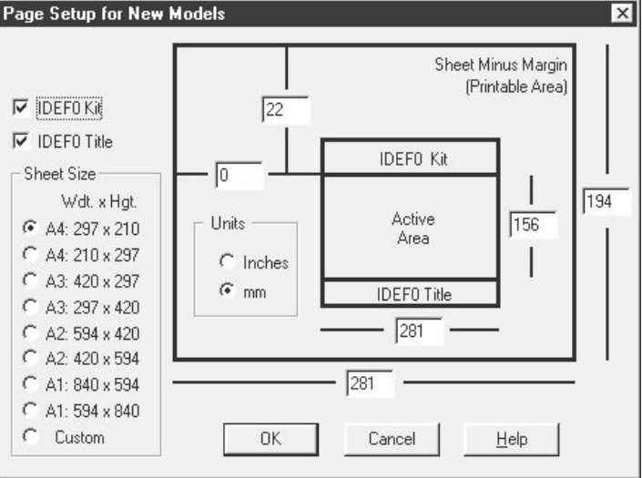

**30. Правила внесения субъекта, его границ, цели и точки зрения модели IDEF0 в BPwin.**

Для внесения субъекта, цели и точки зрения модели IDEF0 в BPwin необходимо выбрать пункт меню Edit / Model Properties (Свойства модели), вызывающий диалог Model Properties. В закладке Purpose следует указать цель и точку зрения.

В закладке Definition необходимо определить субъект моделирования (Definition) и его границы (Scope). В закладке Status определяется статус модели (черновой, рабочий, окончательный и т.д.), время создания или последнего редактирования. В закладке Source описываются источники информации для построения модели. Закладка General служит для внесения имени проекта и модели, фамилии и инициалов автора и вида модели - AS-IS или TO-BE.

**31. Назначение видов модели AS-IS или TO-BE в BPwin.**

Модель AS-IS позволяет определить неэффективные места существующего на момент моделирования процесса, оценить, насколько глубоким изменениям необходимо подвергнуть существующую структуру организации системы.

Модели ТО-ВЕ используются для оценки более эффективных способов выполнения процесса в системе. На основе модели ТО-ВЕ, отражающей оптимальный способ выполнения процесса, строится прототип, а затем окончательный вариант системы.

**32. Правила создания контекстной диаграммы модели в BPwin.**

При создании новой модели (пункт меню File/New) автоматически создаётся контекстная диаграмма с единственной работой, изображающая систему в целом. Для внесения имени работы следует в ее рабочей области щёлкнуть правой кнопкой мыши, выбрать в возникшем контекстном меню пункт Name Editor и в появившемся диалоге внести имя работы и фамилию автора диаграммы. Имя работы должно быть основано на использовании отглагольного существительного, обозначающего действие.

Для описания других свойств работы следует использовать пункт Definition Editor (редактор документирования объекта) контекстного меню, при выборе которого появляется закладка Definition диалога Activity Properties.

**33. Назначение кнопок палитры инструментов для IDEF0-методологии в BPwin.**

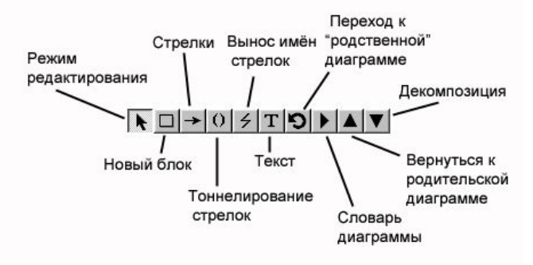

**34. Правила установки шрифтов для элементов диаграммы и полей ее бланка в BPwin.**

Чтобы не возникло проблем с переходом к русской раскладке клавиатуры, следует в рабочей области работы предварительно щелкнуть правой кнопкой мыши, в появившемся контекстном меню выбрать пункт Font Editor и затем шрифт Times New Roman.

**35. Правила создания граничных связей в BPwin.**

Для создания граничной входной дуги необходимо:

‒ щелкнуть по кнопке с символом стрелки (режим рисования стрелок) в палитре инструментов, перенести курсор к левой стороне экрана до появления левой границы диаграммы, выделенной полосой;

‒ щелкнуть один раз по левой границе диаграммы (отмечается место, откуда выходит стрелка), затем по левой границе работы (отмечается место, где заканчивается стрелка);

‒ вернуться в палитру инструментов и для присваивания стрелке названия выбрать в палитре инструментов режим редактирования;

‒ щелкнуть правой кнопкой мыши на линии стрелки, во всплывающем меню редактирования связей выбрать пункт Name Editor и в появившемся диалоге IDEF0 Arrow Properties внести имя дуги и фамилию автора диаграммы; основу названия дуги на IDEF0- диаграммах должно составлять существительное.

**36. Правила создания диаграмм декомпозиции в BPwin.**

Для создания диаграммы декомпозиции необходимо левой кнопкой мыши выделить родительскую работу и щёлкнуть по кнопке «Декомпозиция» палитры инструментов. В результате возникает диалог Activity Box Count, в котором следует указать нотацию новой диаграммы и количество работ на ней. В итоге будет получена диаграмма декомпозиции, содержащая пять работ и несвязные стрелки.

**37. Правила создания, разветвления и слияния граничных связей в BPwin.**

Для рисования внутренней стрелки необходимо в режиме рисования стрелок щелкнуть по стороне выхода работы источника стрелки и затем по соответствующей стороне (входа, управления или 31 механизмов) работы-приемника стрелки.

Для разветвления стрелки следует в режиме рисования стрелок щелкнуть по сегменту стрелки, которую нужно разветвить, и затем по соответствующей стороне (входа, управления или механизмов) работы-приемника ветви стрелки.

Для слияния стрелок следует в режиме рисования стрелок щелкнуть по стороне выхода работы-источника ветви стрелки и затем по сегменту стрелки, которую нужно слить с ветвью.

**38. Правила тоннелирования связей в BPwin.**

Для получения связи со скрытым приемником необходимо на диаграмме декомпозиции удалить соответствующую граничную связь, а затем перейти в родительскую диаграмму. На наконечнике соответствующей стрелки, примыкающей к родительскому блоку, в результате удаления граничной связи появились квадратные скобки. Затем на палитре инструментов следует выбрать режим тоннелирования стрелок и щелкнуть мышью по квадратным скобкам. В результате появится диалоговое окно тоннелирования стрелок.

Для получения связи со скрытым источником следует в диаграмме-потомке нарисовать граничную стрелку. На ее конце появятся квадратные скобки. Затем следует войти в режим тоннелирования стрелок и щелкнуть по квадратным скобкам. В появившемся диалоге следует щелкнуть по кнопке Change To Tunnel.

**39. Правила рисования диаграмм в BPwin.**

Блоки должны располагаться по диагонали с левого верхнего в правый нижний угол с учетом доминирования. Блок с наибольшим доминированием располагается в левом верхнем углу, блок с наименьшим доминированием – в правом нижнем углу.

Следует максимально увеличивать расстояние между стрелками на одной грани работы и между работами. Две параллельные стрелки, начинающиеся на одной грани одной работы и заканчивающиеся на одной грани другой работы, по возможности следует объединить.

Следует минимизировать число пересечений, петель и поворотов стрелок, а также максимально увеличить расстояние между ними.

**40. Диаграммы дерева узлов и правила их создания в BPwin.**

Диаграмма дерева узлов позволяет рассмотреть целиком всю модель или выбранную часть модели. На данном виде диаграмм представляется иерархия работ в модели без указания взаимосвязей (дуг) между работами.

Для создания диаграммы дерева узлов следует выбрать в меню пункт Insert/Node Tree. В результате возникает диалоговое окно формирования диаграммы дерева узлов Node Tree Definition. В данном окне следует указать корневую работу дерева и его глубину 36 (количество уровней иерархии).